BTS SERVICES INFORMATIQUES AUX ORGANISATIONS SESSION 2026
Épreuve E5 - Conception et développement d'applications (option SLAM)
ANNEXE 7-1-B : Fiche descriptive de réalisation professionnelle
(verso, éventuellement pages suivantes)

Descriptif de la réalisation professionnelle, y compris les productions réalisées et schémas explicatifs :
Descriptif de la réalisation :
- Application bureau pour la gestion des bons cadeau de l'entreprise VMS
- Cycle de vie complet du bon : demande, paiement, approbation, émission, rédemption et reporting
- Base de données PostgreSQL centralisée hébergée sur AlwaysData
- Interface développée en JavaFX 21 avec Maven et Log4j2 pour la journalisation
- Génération des bons en PDF avec QR code unique et envoi automatique par courriel
Moyens de production :
- IntelliJ IDEA pour l'écriture du code Java
- phpPgAdmin pour l'administration de la base PostgreSQL
- Empaquetage natif Windows via l'outil jpackage
- Serveur SMTP Gmail avec mot de passe applicatif pour l'envoi automatique des courriels
Productions réalisées :
- Application siège multi-utilisateur avec authentification, gestion des demandes, paiements, approbations et vouchers
- Module de rédemption avec saisie ou scan du code voucher et validation en ligne
- Base PostgreSQL avec trigger et procédure stockée
- Export de rapports Excel via Apache POI à partir de vues dédiées
- Modèle PDF de bon avec QR code et signature autorisée

Description et fonctionnalités de l'application
Partie authentification
1- Page de connexion
- Point d'entrée unique de l'application VMS
- Saisie du nom d'utilisateur et du mot de passe
- Vérification des identifiants dans la table utilisateurs
- Message d'erreur en cas d'identifiants invalides

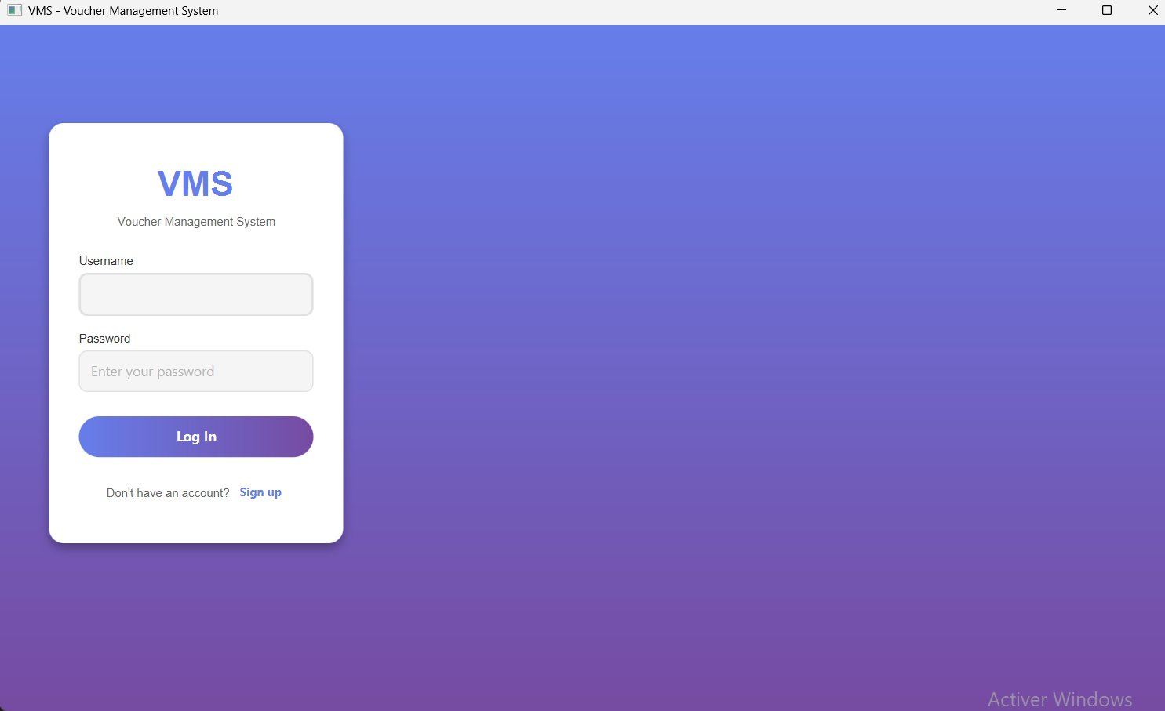

Partie administration
2- Tableau de bord
- Écran principal affiché juste après la connexion
- Accès direct aux six modules de l'application
- Bouton d'export Excel pour générer un rapport complet en un clic
- Bouton de déconnexion en bas de la barre latérale

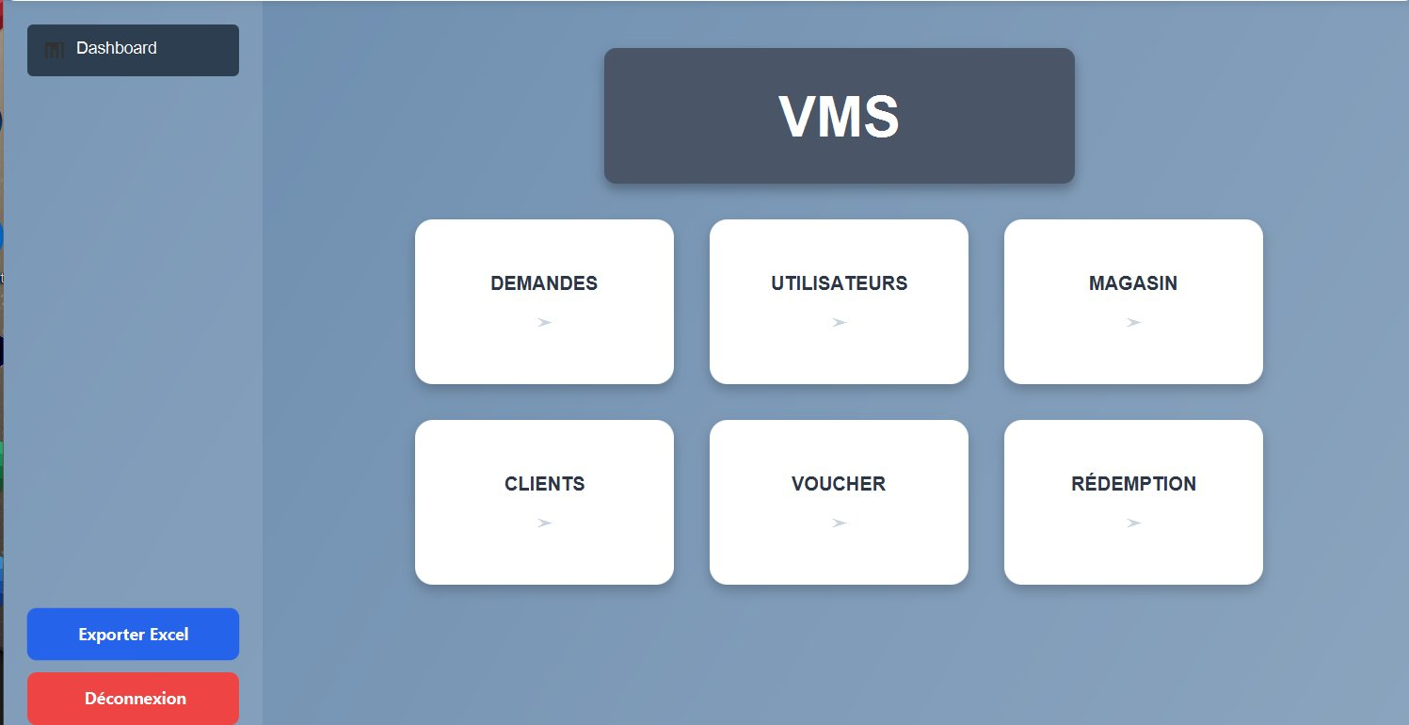 | ← Les six modules principaux
Bouton pour avoir le rapport EXCEL
3- Gestion des demandes
- Liste de toutes les demandes de bons enregistrées dans le système
- Indicateurs en haut : total des demandes, demandes en attente, montant global
- Chaque demande comporte une référence unique, un client, un nombre de bons, une valeur unitaire et un montant total
- Filtre par statut et barre de recherche pour retrouver rapidement une demande
- Actions disponibles par ligne : envoi par courriel, génération du PDF et suppression

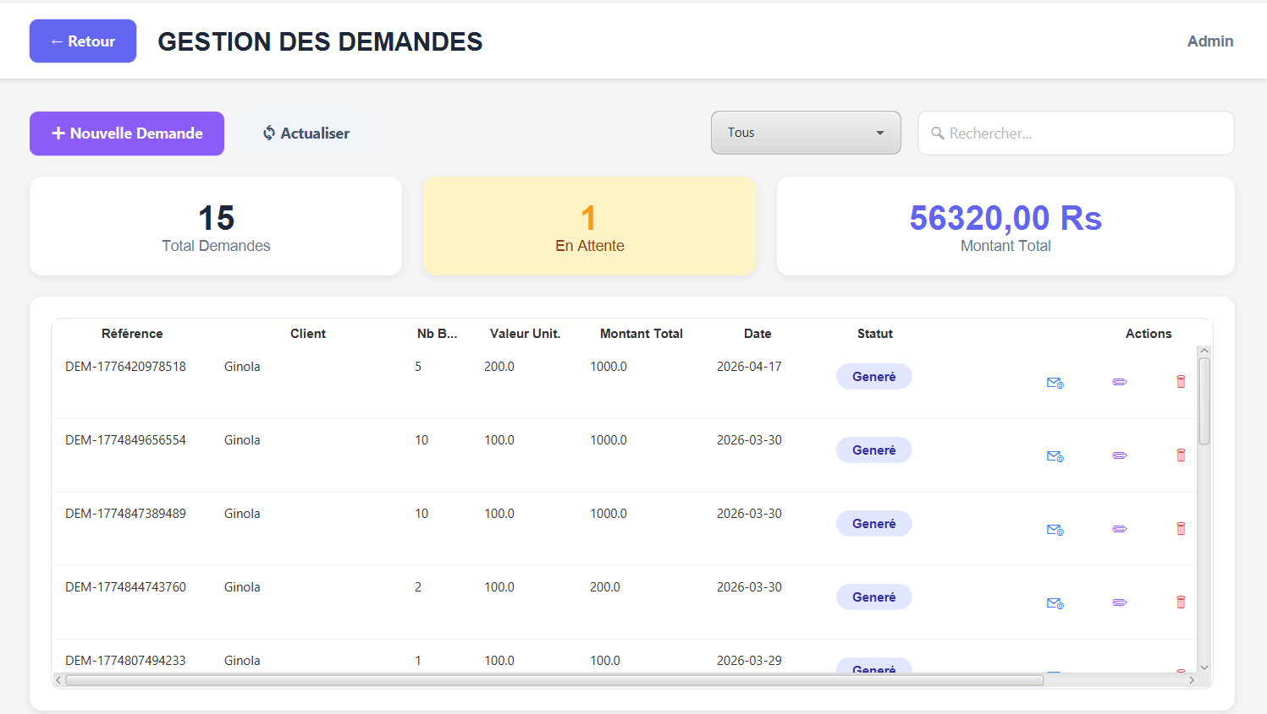
Bouton pour :
-Modifier le Voucher
-Supprimer
-Voir les details
Créer une nouvelle demande
4- Gestion des utilisateurs
- Liste des comptes habilités à utiliser l'application
- Chaque utilisateur a un identifiant, un nom complet, un email et un rôle
- Quatre rôles disponibles : Super User, Administrateur, Initiateur et Approbateur
- Possibilité d'ajouter un nouveau compte, de modifier ses informations ou de le désactiver

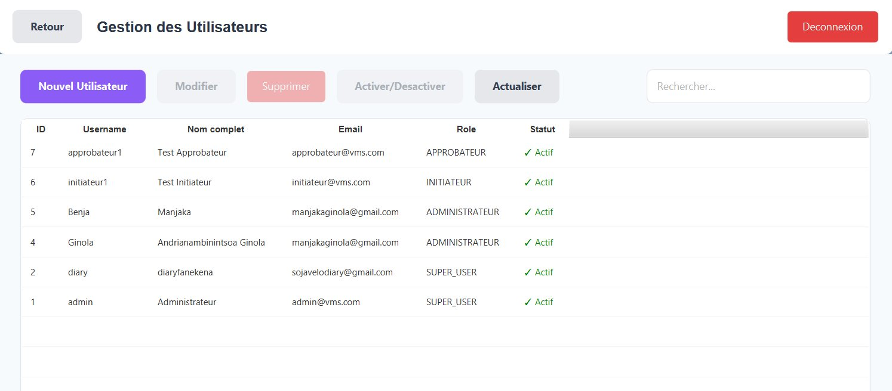
Colonne des rôles attribués
Action sur les utilisateurs :
-Create
-Update
-Delete
-Activer/ Desactiver
5- Gestion des magasins
- Liste des magasins partenaires habilités à accepter les bons cadeau
- Indicateurs : nombre total de magasins, magasins actifs, rédemptions totales
- Chaque magasin possède un code, un nom, une ville, un téléphone et un responsable
- Possibilité de générer un export PDF de la liste complète

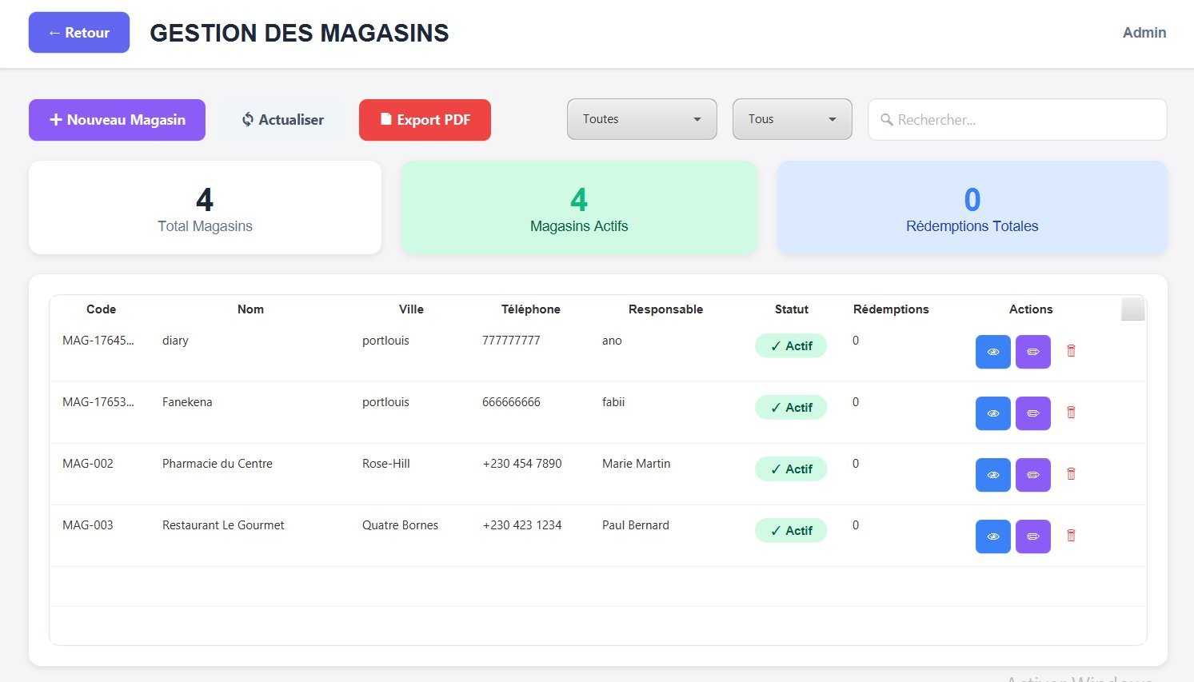 | Actions sur les magasins :  -Voir les details  -Uptade  -Delete
Bouton pour ajouter un magasin et exporte PDF

6- Gestion des clients
- Fichier des clients qui passent des commandes de bons
- Le client est en règle générale une entreprise qui distribue les bons à ses bénéficiaires
- Informations conservées : numéro de compte, nom, email, téléphone, personne à contacter, date d'inscription
- Indicateurs : nombre total de clients, clients actifs, total des demandes passées

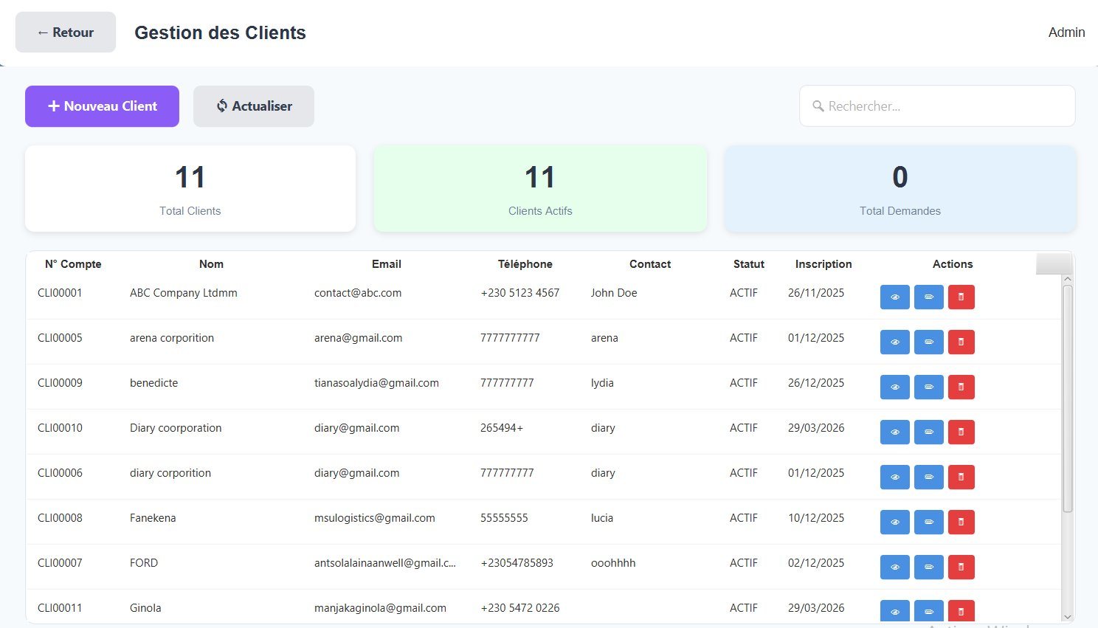 | Barre de recherche
Actions sur les clients :
-Voir les détails
-Uptdate
-Delete
7- Gestion des vouchers
- Liste complète des bons cadeau générés par l'application
- Indicateurs : total des vouchers, vouchers actifs, vouchers utilisés, montant total
- Chaque voucher possède un code unique, un client, une valeur, une date d'émission et une date d'expiration
- Filtre par statut (généré, utilisé, expiré) et recherche par code
- Export PDF disponible pour imprimer un voucher précis

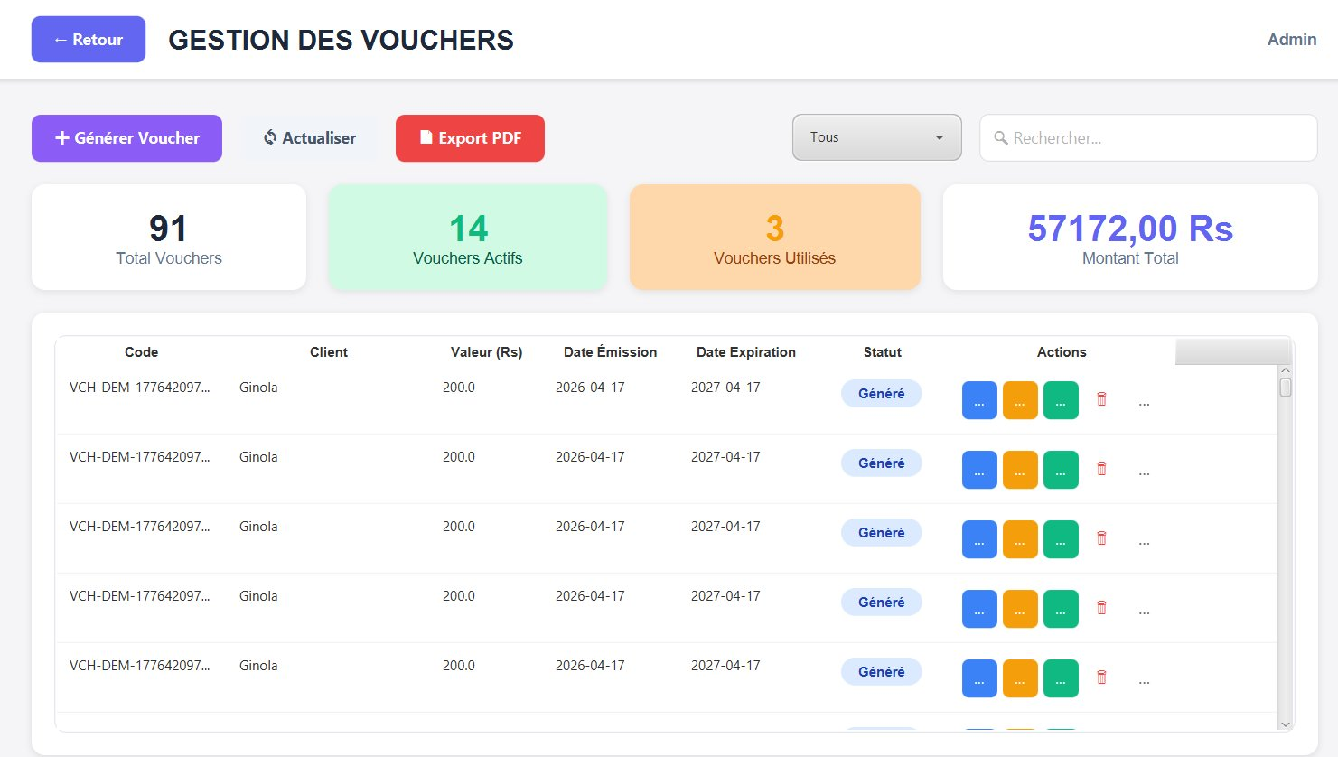 | Statistique des Vouchers
Bouton pour :
-générer un nouveau voucher
-Actualiser
-Export PDF
Cartes d'indicateurs par statut

Partie magasin
8- Validation des vouchers (rédemption)
• Interface utilisée par le responsable du magasin pour traiter un bon
• Entrée ou scan du code du voucher présenté par le client
• Vérification automatique de la validité, de la date d’expiration et de l’absence d’utilisation précédente
• Choix du magasin, du montant consommé et ajout éventuel de notes
• Historique des utilisations affiché sur la partie droite de l’interface

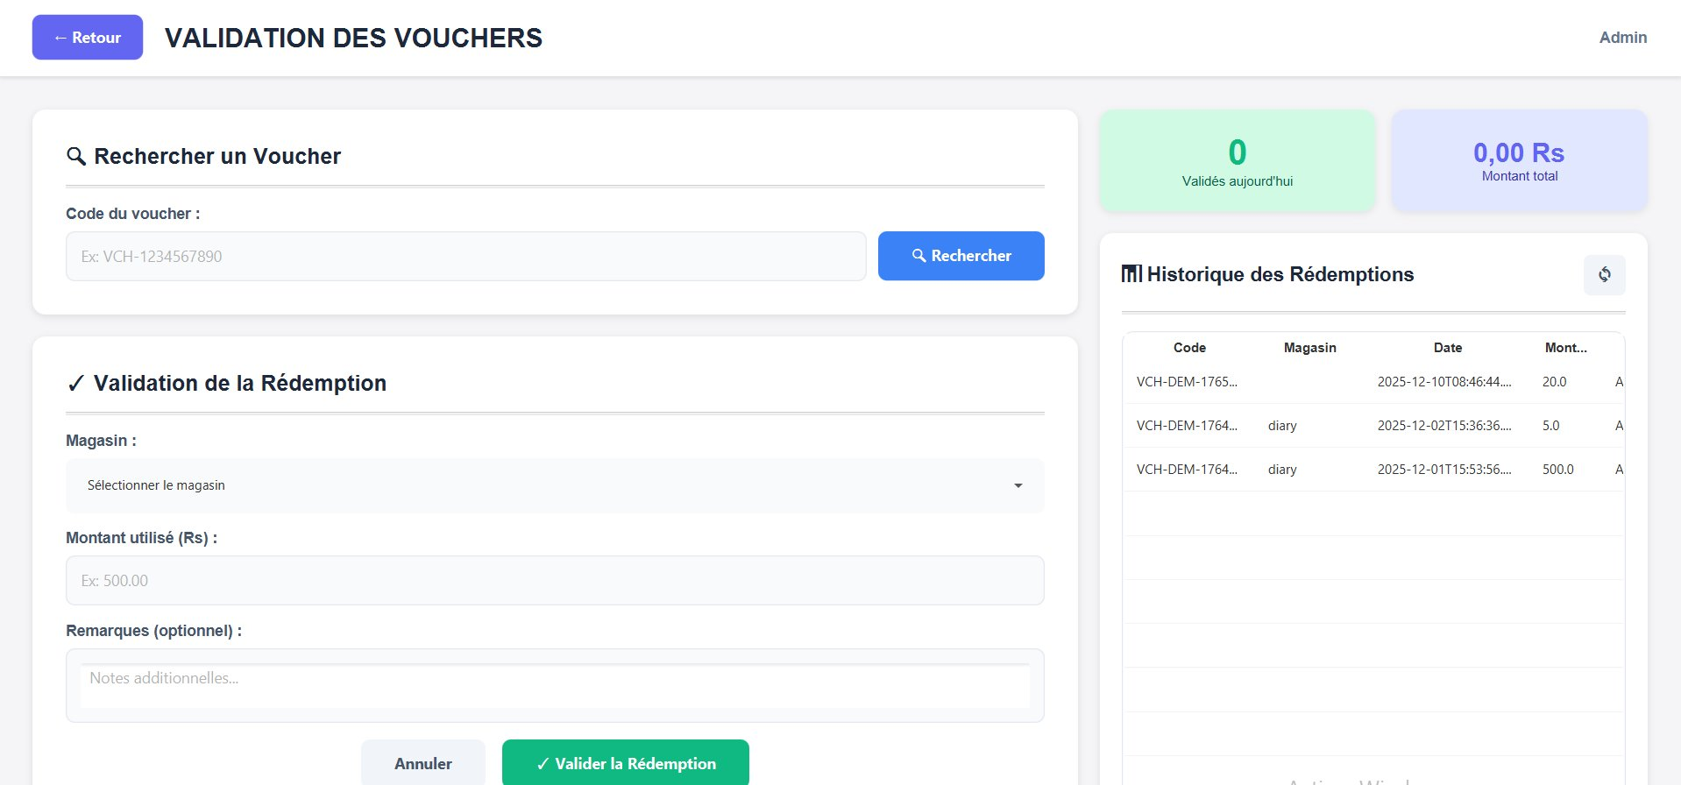 | ← Historique des rédemptions
Recherche du voucher par son code
Validation rédemption

Base de données
DÉCLENCHEURS :
Base de données : vms
Premier trigger : calcul automatique de la date d'expiration
CREATE OR REPLACE FUNCTION set_date_expiration()
RETURNS TRIGGER AS $$
BEGIN
IF NEW.date_expiration IS NULL THEN
NEW.date_expiration := NEW.date_emission + INTERVAL '1 year';
END IF;
RETURN NEW;
END;
$$ LANGUAGE plpgsql;

CREATE TRIGGER trg_set_expiration
BEFORE INSERT ON vouchers
FOR EACH ROW
EXECUTE FUNCTION set_date_expiration();

Ce trigger s’exécute avant chaque ajout d’un nouveau voucher dans la table. Si la date d’expiration n’est pas fournie par l’application, il la détermine automatiquement en ajoutant un an à la date d’émission. Cette règle métier (un bon cadeau est valide pendant un an) est ainsi assurée directement au niveau de la base de données, sans que le code Java ait besoin de s’en occuper.
Second trigger : mise à jour du statut d'une demande
CREATE OR REPLACE FUNCTION update_statut_demande()
RETURNS TRIGGER AS $$
DECLARE
nb_restants INTEGER;
BEGIN
SELECT COUNT(*) INTO nb_restants
FROM vouchers
WHERE demande_id = NEW.demande_id
AND date_utilisation IS NULL;

IF nb_restants = 0 THEN
UPDATE demandes
SET statut = 'TERMINEE'
WHERE id = NEW.demande_id;
END IF;

RETURN NEW;
END;
$$ LANGUAGE plpgsql;

CREATE TRIGGER trg_update_demande
AFTER UPDATE OF date_utilisation ON vouchers
FOR EACH ROW
WHEN (OLD.date_utilisation IS NULL AND NEW.date_utilisation IS NOT NULL)
EXECUTE FUNCTION update_statut_demande();

Ce second trigger contrôle les utilisations de vouchers. Lorsqu’un voucher est utilisé pour la première fois, la fonction vérifie combien de bons liés à la même demande restent encore non utilisés. Si ce nombre atteint zéro, cela signifie que la demande est entièrement finalisée. Son statut passe alors automatiquement à TERMINÉE. Ce mécanisme évite à l’application de recalculer ce statut à chaque utilisation.
PROCÉDURE STOCKÉE :
CREATE OR REPLACE PROCEDURE get_statistiques_globales(
OUT p_total_demandes INTEGER,
OUT p_total_vouchers INTEGER,
OUT p_vouchers_utilises INTEGER,
OUT p_montant_total NUMERIC
)
LANGUAGE plpgsql
AS $$
BEGIN
SELECT COUNT(*) INTO p_total_demandes FROM demandes;
SELECT COUNT(*) INTO p_total_vouchers FROM vouchers;
SELECT COUNT(*) INTO p_vouchers_utilises
FROM vouchers
WHERE date_utilisation IS NOT NULL;
SELECT COALESCE(SUM(valeur), 0) INTO p_montant_total FROM vouchers;
END;
$$;

Cette procédure stockée fournit en une seule exécution les quatre indicateurs clés affichés sur le tableau de bord de l’application : le total des demandes, le total des vouchers générés, le nombre de vouchers déjà utilisés ainsi que le montant global des bons émis. Elle s’appuie sur quatre paramètres de sortie pour transmettre ces valeurs à l’application, et la fonction COALESCE permet de remplacer une valeur nulle par zéro lorsque la table est vide.

CALL get_statistiques_globales(NULL, NULL, NULL, NULL);

Cet appel récupère les quatre statistiques en une seule requête. Côté application, un unique appel suffit pour alimenter tout le tableau de bord, ce qui est plus efficace que quatre requêtes séparées.

